TB-10b
Licht und Optik

Ein Dorf surft in die Glasfaser-Zukunft
Thomas Prenner
Der kleine Ort Siegenfeld in Niederösterreich wurde im Rahmen eines Pilotprojektes der A1 Telekom Austria mit Glasfaserleitungen ausgestattet. Mittels der neuartigen Technologie Nano-Trench wurden die Glasfaserleitungen einfach in die Straße des 600-Einwohner-Dorfs eingefräst. Die futurezone war ein halbes Jahr nach Bauabschluss für einen Lokalaugenschein vor Ort und hat bei den Bewohnern nachgefragt, wie sich der schnelle Zugang zum Internet auf das Alltagsleben auswirkt. [...]
23.04.11 http://futurezone.at/science/ein-dorf-surft-in-die-glasfaser-zukunft/24.565.643
- Die „Glasfaserleitungen“ (Lichtwellenleiter) verwenden zur Übertragung die Totalreflexion. Erkläre die Totalreflexion und erörtere anhand des Beispiels die Bedeutung des Grenzwinkels.
- Die Grundlage für die Totalreflexion ist das Brechungsgesetz. Formuliere das Brechungsgesetz zwischen zwei Stoffen unterschiedlicher optischer Dichte.

- Berechne den Einfallswinkel α, bei dem der Brechungswinkel gerade 90° beträgt, wenn die Lichtgeschwindigkeit im Medium 1 c1=225000 km/s und die Lichtgeschwindigkeit im Medium 2 c2=299711 km/s (≈ 300 000 km/s) beträgt.

Lösung:

Frage 1:

Totalreflexion tritt an der Grenzfläche zweiter transparenter Medien (z.B. Wasser-Luft) auf.
Das Licht wird dabei nicht an der Grenzfläche gebrochen, sondern vollständig reflektiert.
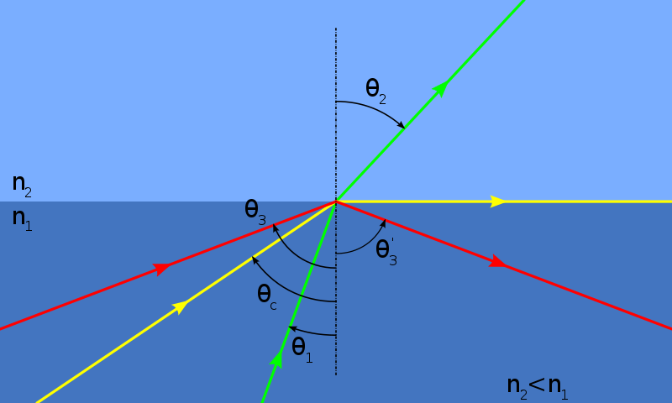
Vorkommen / Anwendung: Prismen in optischen Geräten, Glasfaserkabel, Medizinische Geräte (Endoskope), Funkeln der Diamanten,

Frage 2:
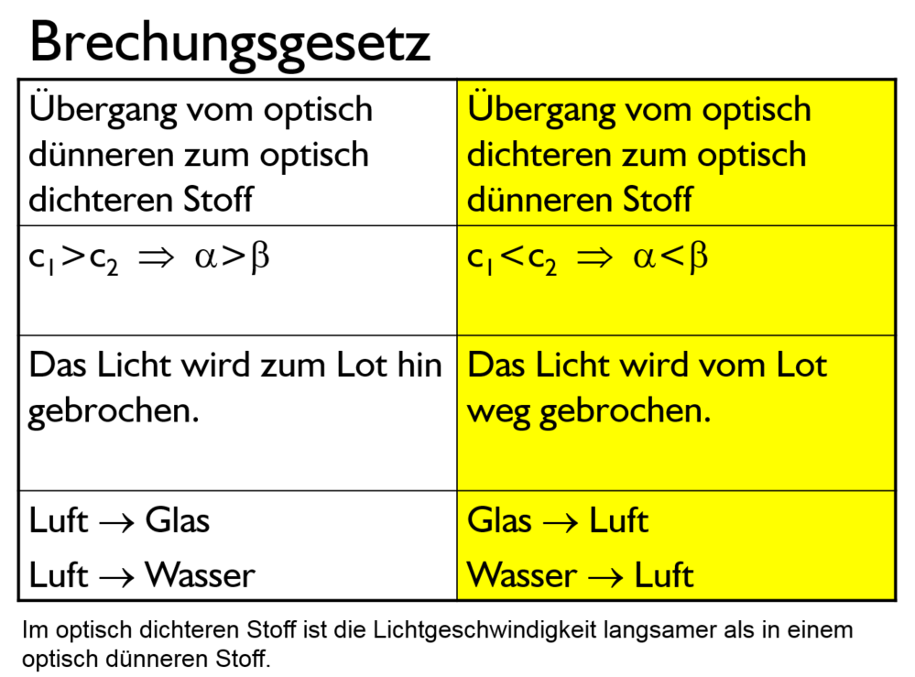

Frage 3:

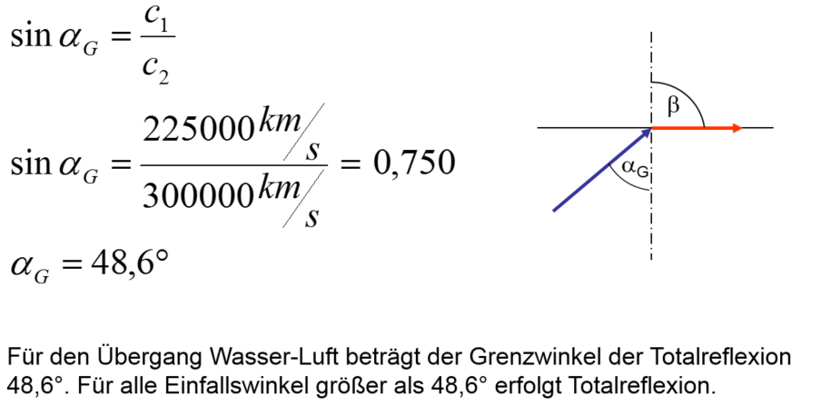

Information zur Frage

Kompetenzen
Kompetenz | Frage | Operator
Reproduktion | 2 | Formuliere
Transfer | 1, 3 | Erkläre, Berechne
Reflexion und Problemlösung | 1 | Erörtere

Versionsübersicht:
Version | Datum | erstellt von /  überarbeitet von | Inhalt
1 | 1.04.2015 | Friedrich Saurer | Frage erstellt
2 | 21.6.2015 | Friedrich Saurer | Überarbeitung auf Version b

Quellen
Lösungen: | https://commons.wikimedia.org/wiki/File:Interne_Reflexion_(Schema).svg  (Autor: Cepheiden, Gemeinfrei)
Impulstext | http://futurezone.at/science/ein-dorf-surft-in-die-glasfaser-zukunft/24.565.643 [21.6.2015]

Hilfsmittel:
- Formelsammlung
- Taschenrechner

